Лекция 5. Мировое хозяйство
План:
- Особенности формирования Мирового Хозяйства
- Понятие о международном разделении труда
- Экономические системы государств

1. Мировое хозяйство как единое целое сложилось в начале XX в. вследствие создания системы эксплуатации западными державами огромной колониальной периферии. Фактически к этому периоду был закончен территориальный раздел мира, сформировались международные монополии, процесс обобществления производства приобрел мировой характер. Мировое хозяйство начала XX в. состояло из продвинутых в индустриальном отношении стран Запада и их аграрно-сырьевых придатков - колоний.
Основой постепенного формирования мирового хозяйства служил мировой рынок, образование которого проходило поэтапно в ХV-ХIХ вв. Становление массового производства способствовало перерастанию мирового рынка в мировое хозяйство. Наряду с обменом товарами существенное развитие получали международные производственные связи по изготовлению конечных продуктов, что стало возможным на основе растущей миграции капитала.
Эволюция мирового хозяйства во второй половине ХХ в. связывается с поступательным развитием экономики отдельных, прежде всего, промышленно развитых стран. На этот процесс оказывали воздействие такие глобальные факторы, как продолжавшее свыше четырех десятилетий противостояние двух социальных систем, постепенное развертывание научно-технической революции и расширение сферы применения ее достижений, вызревание разнообразных кризисных ситуаций, что находило выражение в проявление структурных и циклических кризисов.
Ведущей тенденцией развития современной мировой экономики стала интернационализация хозяйственной жизни.
Положительная в ряде случаев динамика экономической эволюции отдельных стран и регионов мира находила свое выражение в происходившем на протяжении первых послевоенных десятилетий сравнительно бурном экономическом росте, сопровождавшемся усилением концентрации производства, нарастанием мощи международных корпораций, расширением сферы действия научно-технической революции. Тем не менее, эти явления и процессы не обеспечивали бескризисного развития. Уже с конца 60-х гг. в полной мере проявлялись накапливавшиеся противоречия, поэтапное развертывание валютного, сырьевого, экологического и энергетического кризиса. Перечисленные явления, пронизавшие хозяйства практически всех стран с рыночной экономикой, получили определение как структурные кризисы. При этом последний из перечисленных имел особо ощутимое воздействие на дальнейший ход эволюции мирового хозяйства.
Не избежала мировая экономика и потрясений циклического характера.
В 1974 г. промышленно развитые страны оказались втянутыми в экономический кризис, характеризовавшийся тем, что охватил практически все эти государства одновременно. Кроме синхронности распространения, его отличало и то, что в состояние экономического спада все ведущие державы вместе попали впервые за послевоенные годы. При этом ни одна из них не могла воспользоваться преимуществами, связанными с подъемом в какой-либо стране, или попытаться решить собственные проблемы за счет своих соперников. В период кризиса 1974 г. объемы промышленного производства и экспорта стран с рыночной экономикой сократились более чем на 10%. В 1998 г. по миру прокатился кризис, охвативший в основном развивающиеся страны, в этом году протекает финансовый кризис, захлестнувший все развитые страны мира.
Мировое хозяйство – это совокупность национальных хозяйств всех стран мира, связанных между собой международным географическим разделением труда. Мировое хозяйство – это сложное междисциплинарное понятие.
- Это историческая категория, поскольку становление мирового хозяйства – результат тысячелетней эволюции производительных сил.
- Это политико-экономическая категория, т.к. понятие о мировом хозяйстве тесно связано с понятием об общественном разделении труда, интернационализации хозяйственной жизни, международной экономической интеграции.
- Это и географическая категория, которая включает изучение мирового хозяйства, по крайней мере, на трех уровнях: а) общей географии мирового хозяйства; б) географии его отраслей; в) географии крупных регионов и субрегионов.
Отраслевая структура мирового хозяйства – совокупность взаимосвязанных между собой отраслей научно-информационного комплекса, промышленности, сельского хозяйства, транспорта, а также международной торговли и других форм внешних экономических связей (рис. 1).
Территориальная структура мирового хозяйства определяется, прежде всего, международным географическим разделением труда и специализацией отдельных стран и регионов на производстве отдельных видов продукции.

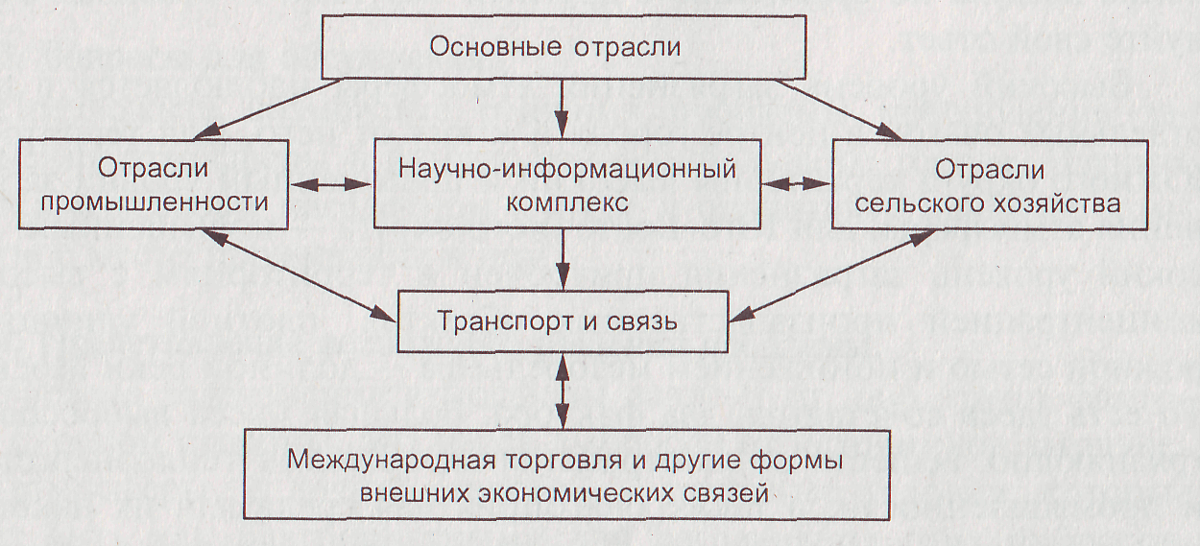
Рис. 1. Отраслевая структура мирового хозяйства (здесь и далее линии обозначают взаимосвязи элементов системы)
Факторами размещения принято считать совокупность условий для наиболее рационального выбора места размещения хозяйственного объекта, группы объектов, отрасли или же конкретной территориальной организации структуры хозяйства республики, экономического района и ТПК.
К ним относятся:
- экономико-географическое положение;
- территория;
- трудовые ресурсы;
- природно-ресурсный потенциал;
- историко-географические условия;
- научно-технический потенциал;
- экологический.
Различные факторы отражаются в показателях сравнительной экономической эффективности при определении минимума приведенных затрат на производство и транспортировку продукции до потребителя.
2. Важность международного разделения труда (МРТ) для экономического и социального развития любой страны в современных условиях трудно переоценить.
Оно является объективной основой научно-технических, производственных, торгово-экономических связей между всеми странами безотносительно к их общественному строю. На его фундаменте интернационализация производства разворачивается как глобальный процесс, а закон стоимости получает возможность для всемирного проявления. МРТ – решающий фактор формирования и развития всемирного рынка и всемирного хозяйства в целом. МРТ - высшая ступень развития общественного территориального разделения труда между странами - проявляется в специализации отдельных стран на экономически выгодном производстве тех или иных продуктов или частном производстве и взаимном обмене результатами производства в определенных количественных и качественных соотношениях. (виды МРТ самостоятельно)
Если считать что МРТ основано на специфике обеспеченности стран природными ресурсами, то страны Африки специализируются на производстве тропических фруктов, а страны Северной Европы - на ловле северных сортов рыбы, которую сами и потребляют. Однако более важным, является процесс МРТ, основанный на повышении экономической эффективности производства той или иной продукции. В этом случае разделение труда имеет смысл только при его последующей кооперации.
МРТ порождает взаимовыгодность межгосударственного обмена, являющегося движущей силой всемирного хозяйства. Все страны мира независимо от их социального устройства в большей или меньшей степени включены в объективный процесс МРТ.
Под влиянием НТР и экономических факторов МРТ постепенно освобождается от предопределенности природными условиями.
В связи с этим главным фактором формирования МРТ в современных условиях становится НТП, развитие науки, растущее число новых, все более совершенных машин, оборудования, приборов. Важнейшие научно-технические достижения меняют сложившееся МРТ, пропорции его распределения между отраслями, странами, регионами, преобразуя одновременно формы его организации.
Большое влияние на МРТ оказывают особенности общественно-политического устройства государств, их социально-экономическая структура, взаимодействие различных региональных интеграционных экономических группировок, разных общественных систем и т.д. Неравноправное положение в системе МРТ развивающихся государств вряд ли можно объяснить различиями в обеспеченности естественными ресурсами. На МРТ существенно влияют различные группы факторов, действие которых взаимосвязано. В последнее время все большее значение приобретают, научно-технические и социально-экономические факторы.
Поскольку разделение труда есть одновременно способ соединения труда, т.к. конечные результаты труда используются для производства конечного продукта и его потребления, международная специализация (МС) и международная кооперация (МК) - нерасторжимые и обуславливающие друг друга общественные явления. Таким образом, МС и МК являются элементами, формами МРТ. Диалектика взаимосвязей специализации и кооперации труда предстает в их взаимообусловленности; эти элементы МРТ определяют его сущность.
Под МС понимается концентрация производства однородной продукции в рамках одной страны или небольшого количества стран с целью создания высокопроизводительного производства, снижения себестоимости продукций и повышения ее качества. Иначе говоря, МС - это такая форма разделения труда между государствами, при которой рост концентрации однородного производства и обобществление труда в мире происходят на основе прогрессирующей дифференциации национальных производств, выделения в самостоятельные, обособленные технологические процессы, в отдельные отрасли и подотрасли изготовления все более однородных продуктов труда сверх внутренних потребностей, что вызывает все большее взаимное дополнение дифференцированных национальных комплексов. Данные процессы находят отражение в интенсификации межгосударственного обмена товарами, услугами, продуктами научно-технической деятельности.
Таким образом, МС производства – это согласованная между странами координация производительных сил на определенных участках их экономики. МС развивается по двум направлениям – территориальному и производственному. В территориальном аспекте и предполагает специализацию отдельных групп стран и регионов на производстве определенных продуктов и их частей для мирового рынка. В свою очередь, производственное направление подразделяется на межотраслевую, внутриотраслевую специализацию отдельных предприятий (компаний, объединений). В настоящее время быстрое развитие получает внутриотраслевая специализация, охватывающая преимущественно отрасли обрабатывающей промышленности, в первую очередь машиностроения.
Основными формами проявления МС являются предметная (производство готовых продуктов), подетальная (производство частей, компонентов продуктов) и технологическая, или стадийная, специализация (осуществление отдельных операций или выполнение отдельных технологических процессов).
Определяющими моментами развития МС являются:
- наличие запасов природных ресурсов;
- климатические условия;
- производственная база;
- сложившийся уровень внутринациональной специализации.
Как уже указывалось, кроме МС, иной формой МРТ является МК. Под МК производства понимается форма МРТ, при которой труд работников разных государств непосредственно соединяется во взаимодействии либо в одном и том же, либо в разных, но связанных между собой процессах производства.
Основные признаки МК производства:
- предварительное согласование сторонами в договорном порядке условий совместной деятельности;
- координация хозяйственной деятельности предприятий-партнеров из разных стран в определенной сфере этой деятельности;
- наличие в качестве непосредственных субъектов производственного кооперирования фирм разных государств;
- закрепление в договорном порядке в качестве готовых изделий, компонентов, других частных продуктов и соответствующей технологии;
- распределение между партнерами заданий в рамках согласованной программы;
- закрепление, за ними производственной специализации исходя из основных целей кооперационных соглашений;
- непосредственная связь осуществляемых партнерами взаимных или односторонних поставок товаров с реализацией производственных программ в рамках кооперирования, а не как следствие выполнения обычных договоров купли-продажи;
- долгосрочность, стабильность и регулярность экономических отношений между партнерами.
При соблюдении всех этих условий возникает тесная, долговременная технологическая и организационная зависимость между партнерами, позволяющая считать такое международное сотрудничество международным кооперированием.
К числу общечеловеческих побудительных мотивов к участию в МРТ, использованию его возможностей относится необходимость решения глобальных проблем, стоящих перед человечеством, совместными усилиями всех странами мира.
3. В последнее время в науке сложилось представление о трех типах экономики: аграрном, индустриальном и постиндустриальном.
До промышленных переворотов XVIII – XIX вв. в мире господствовал аграрный тип экономики. Затем, по мере развития промышленного производства, он стал уступать первенство индустриальному типу. Однако нельзя забывать и том, что в наши дни в сельском хозяйстве занято 47% экономически активного населения мира и именно оно определяет специфический образ жизни 2,3 млрд человек.
Во второй половине XIX – первой половине XX вв. прежде всего в странах Европы, Северной Америки, в Японии, СССР сложился индустриальный тип производства, для которого характерен приоритет промышленности и строительства.
По мере расширения и углубления НТР во многих странах мира стал складываться совершенно новый тип экономики, получивший наименование постиндустриального. Внешним его выражением служит быстрый рост непроизводственной сферы, и в особенности сферы услуг. Фактически же статус постиндустриального государства определяют такие факторы как развитие наукоемких производств, роль НИОКР, высокий научный и образовательный уровень, мощный научно-технический потенциал. К постиндустриальным странам относятся в основном страны Запада.
Особое место среди стран мира занимают новые индустриальные страны, или новые индустриальные экономики. К этим странам принято относить Южную Корею, Тайвань, Гонконг (Сянган), Сингапур – четыре «азиатских тигра» («дракона»), а также Малайзию, Таиланд, Индонезию, Филиппины, Мексику, Бразилию, Аргентину и др.
Темпы экономического развития большинства НИС значительно превышают аналогичные показатели не только развивающихся стран, но многих развитых. Стремительный рост экономики обусловил увеличение абсолютных размеров ВВП, в том числе на душу населения. При этом показатели НИС в целом также опережают основную массу освободившихся государств, а некоторые из них приближаются к отдельным промышленно развитым государствам. В структуре ВВП достаточно велик удельный вес внутренних накоплений, причем в азиатских НИС он наиболее высокий.
По производству отдельных видов промышленной продукции, в том числе и ее наукоемких видов, НИС вышли на ведущие позиции в мировой экономике. Обладая высокой конкурентоспособностью, продукция их обрабатывающей промышленности интенсивно завоевывает мировые рыки. НИС превратились в крупнейших мировых экспортеров обуви, одежды, текстильных изделий, электронной аппаратуры, персональных компьютеров, электронно-вычислительной техники, легковых автомобилей и других видов высокотехнологичных товаров. Этим странам не только удалось найти свою нишу на мировом рынке, но и потеснить конкурентов из числа развитых стран.
В странах НИС идет активный процесс концентрации производства и капитала, слияние банковского и промышленного капитала, формируется национальный финансовый капитал. Складывается широкая монополистическая структура, деятельность национальных корпораций принимает международный характер.
В отличие от большинства развивающихся государств, НИС удалось наиболее эффективно использовать иностранные инвестиции и современную технологию. Большинство НИС сумели поставить на службу ускорения своего социально-экономического развития преимущества, которыми располагают ТНК.

